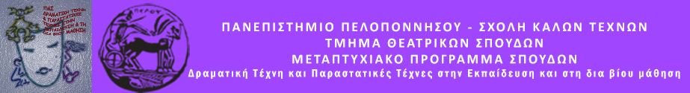

ΠΑΝΕΠΙΣΤΗΜΙΟ ΠΕΛΟΠΟΝΝΗΣΟΥ
ΣΧΟΛΗ ΚΑΛΩΝ ΤΕΧΝΩΝ
ΤΜΗΜΑ ΘΕΑΤΡΙΚΩΝ ΣΠΟΥΔΩΝ
Βασιλέως Κωνσταντίνου 21 & Τερζάκη, 211 00, ΝΑΥΠΛΙΟ
http://ts.uop.gr/tsdie/

ΔΕΛΤΙΟ ΤΥΠΟΥ

«Αυτός ο άλλος, ο παράξενος ταξιδευτής» στο Αγροτικό Κατάστημα Κράτησης Ενηλίκων Τίρυνθας

Το Μεταπτυχιακό Πρόγραμμα «Δραματική Τέχνη και Παραστατικές Τέχνες στην Εκπαίδευση και στη διά βίου μάθηση», του τμήματος Θεατρικών Σπουδών Ναυπλίου, σε συνεργασία με το Αγροτικό Κατάστημα Κράτησης Τίρυνθας, πραγματοποιεί Θεατροπαιδαγωγικό Πρόγραμμα την Τρίτη 16 Ιανουαρίου, σε ομάδα έγκλειστων ενηλίκων.
Οι τεχνικές του εκπαιδευτικού δράματος και του θεατρικού παιχνιδιού θα φέρουν ανάμεσα στους συμμετέχοντες έναν απρόσμενο μακρινό επισκέπτη. Μέσα από τις δράσεις, θα έχουν την ευκαιρία να παρατηρήσουν πως νιώθει ο διαφορετικός, όταν βγει ξανά στον ήλιο, να δράσουν ατομικά και ομαδικά αναπτύσσοντας κιναισθητική έκφραση και αυτοσχεδιαστικούς διαλόγους, να διασκεδάσουν και να αποφορτιστούν.
Ποιός είναι, λοιπόν, ο παράξενος ταξιδευτής; Τι θα συμβεί όταν προσγειωθεί ανάμεσά μας και επιθυμήσει μια θέση στη γη; Είναι στ’ αλήθεια δύσκολο να προσαρμοστεί;
Εμψυχώνουν οι μεταπτυχιακές φοιτήτριες:
Χριστίνα Γούση
Νάντια Κατή

